1、右上角 Shop 字体颜色和背景颜色调整一下，稍微好看点

2、Tools 模块的标题， 改成Tools，不要全部大写。

3、Tools 整个模块不要背景

4、Tools 模块下的Camera、Sticker、Tailor、Filter 模块的背景色取网页上的渐变色

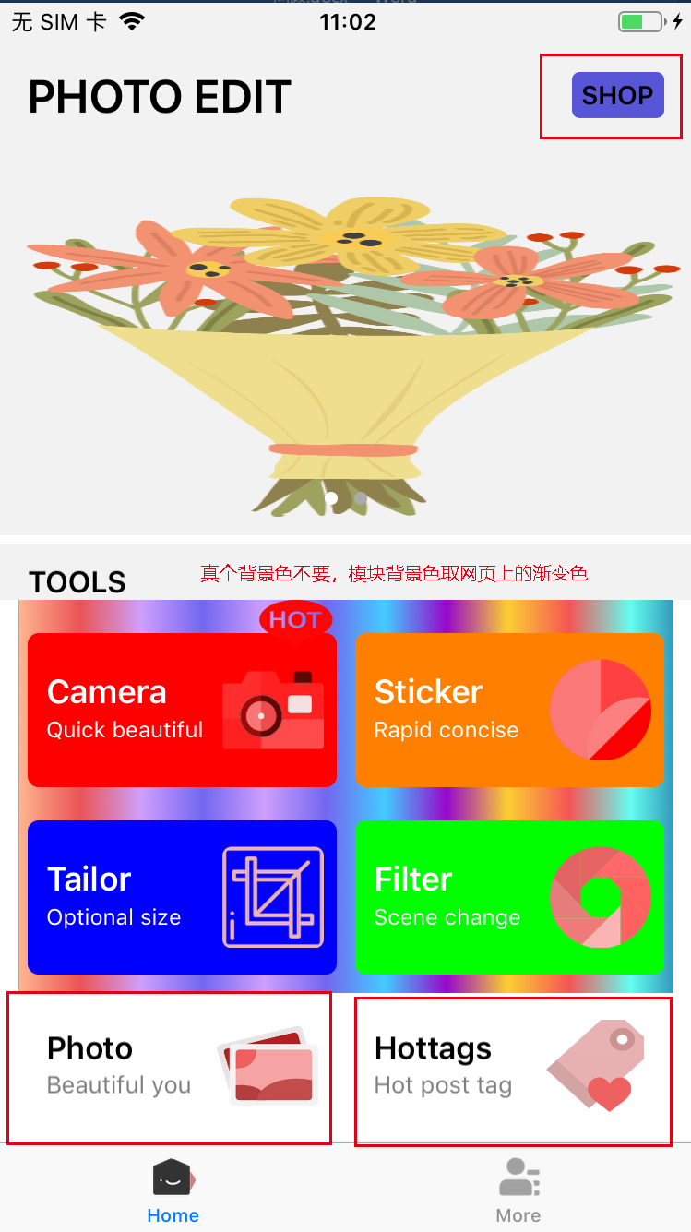

5、Tools 模块下的Camera模块进入之后，没有拍照按钮

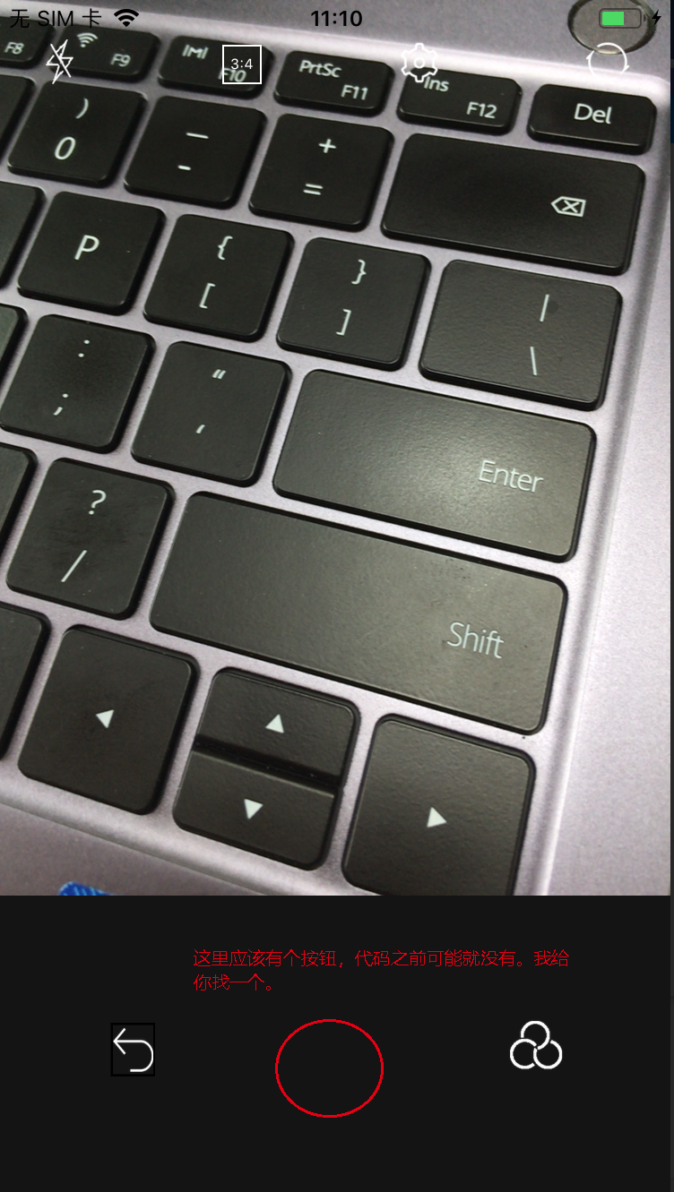

6、HotTags 里面布局错乱：

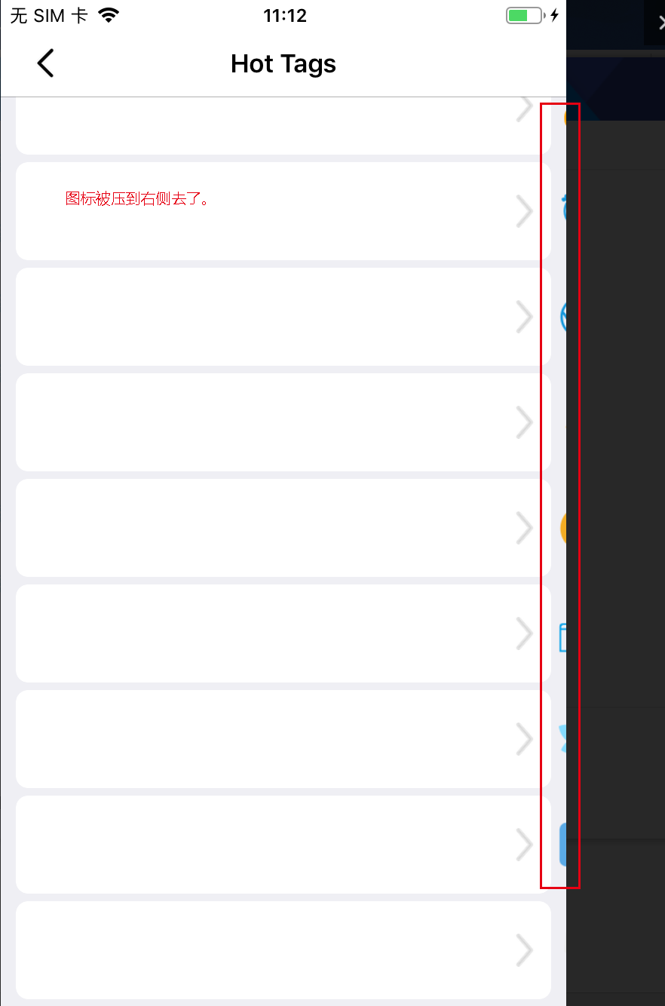

7、HotTags点击进去查看详情没有数据

